[与其他三篇不相关论文图片重复！江苏大学附属昆山医院论文被质疑来自论文工厂](https://mp.weixin.qq.com/s?__biz=MzkxMDYyNzI5NQ==&mid=2247499358&idx=1&sn=2a6e03efefd245427a83f70f4d5709fa&chksm=c0ec81f98a1ac98c95b7824cc79d23240bfd1fb261b29c467f04aefb91931f472f2dd4b1d3d0&scene=126&sessionid=1741976711)

五棵松[学者探讨](javascript:void(0);)2025-03-13 15:50:16北京

2021年，来自江苏大学附属昆山医院（昆山市妇幼保健院）妇产科的 Ying Li , Qin Zhou , Jing Shen , Lixia Zhu （通讯作者，音译朱丽霞）在Translational Cancer Research 期刊发表了一篇论文，题目为：Down-regulation of PSMD4 can attenuate autophagy, enhance the accumulation of intracellular ROS, and increase the sensitivity of epithelial ovarian cancer to carboplatin by inhibiting the NF-κB pathway。

**2025年3月，国际著名职业学术打假人René Aquarius 在 Pubpeer 论坛发表评论：**

我们发现本研究中呈现的一个图表与其他研究中呈现的图表之间存在意想不到的重叠（见下面所附的图片）。

以下论文受到影响：

论文 1：

https://pubmed.ncbi.nlm.nih.gov/35116329/

论文 2：

https://pubmed.ncbi.nlm.nih.gov/24829906/

论文 3：

https://pubmed.ncbi.nlm.nih.gov/29488606/

论文 4：

https://pubmed.ncbi.nlm.nih.gov/34512168/

我们将通知相关出版商来解决这些问题。

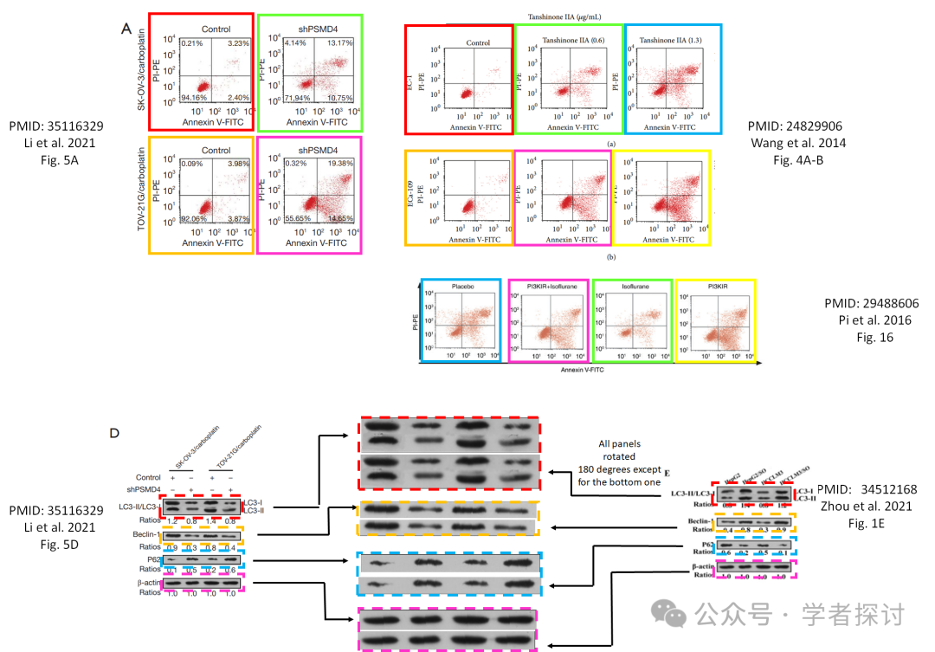

**消息来源：**

https://pubpeer.com/publications/FCBE1375DBF7DFB361183F01361C4C#1

**郑重声明：**

我们的全网查重系统收录了 Pubmed 和 Pubpeer 中的 7000 万 +已发表图库，让您的待查图片可以和已发表论文的图片进行对比，防止图片误用，为您的论文发表保驾护航！基于AI人工智能大数据算法，提供论文图片的核查服务，方便学术期刊、高校、研院所等科研管理部门及时发现并纠正结果图片不当使用。

**如果您有任何建议或需要图片查重帮助，请随时通过客服QQ号3639926437与我们联系。**

[#昆山市妇幼保健院](https://mp.weixin.qq.com/mp/appmsgalbum?__biz=MzkxMDYyNzI5NQ==&action=getalbum&album_id=3896674765787807747#wechat_redirect)[#江苏大学附属昆山医院](https://mp.weixin.qq.com/mp/appmsgalbum?__biz=MzkxMDYyNzI5NQ==&action=getalbum&album_id=3896674764563070986#wechat_redirect)